透明

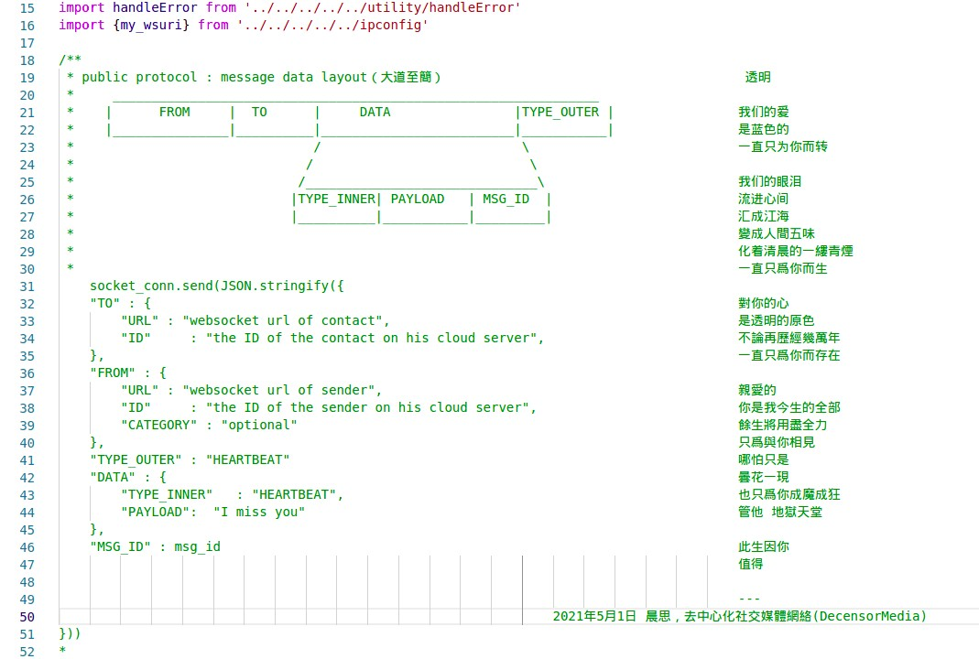
我们的爱
是蓝色的
一直只为你而转

我们的眼泪
流进心间
汇成江海
變成人間五味
化着清晨的青煙
一生只爲你而生

對你的心
是透明的原色
不論再歷經幾萬年
一直只爲你而存在

親愛的
你是我今生的全部
餘生將用盡全力
只爲與你相見
哪怕只是
曇花一現
也只爲你成魔成狂
管他 地獄天堂

此生因你
值得

___
2021年5月1日，晨思，去中心化社交媒體網絡(DecensorMedia)

